**HU001: CONSULTA TELETAG – 24MOVIL**

**Yo *como cliente de canales virtuales del banco Bolivariano *necesito *realizar la recarga de Teletag en la banca móvil** con la finalidad* de poder realizarlo de una manera ágil sin necesidad de un computador.

**Criterios de aceptación:**

* Mostrar en el menú de “Pago de servicios” la opción **AUTOMOTORES Y PEATONES** con su respectivo icono**.**

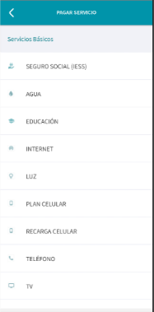



* La recaudación de Teletagrequiere previa matriculación en 24online.
* El usuario selecciona Automotores y peatones, y se presenta los contratos previamente matriculados. Se debe visualizar el icono de Automotores + el alias del contrato. Mostrar el botón atrás.

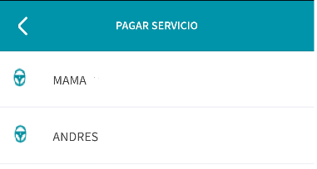

* El usuario presiona sobre el registro, y la siguiente pantalla debe presentar el alias + el nombre de la empresa. En esta pantalla va a seleccionar la cuenta para debitar e ingresar el valor a recargar.
* Muestra los botones atrás y continuar.

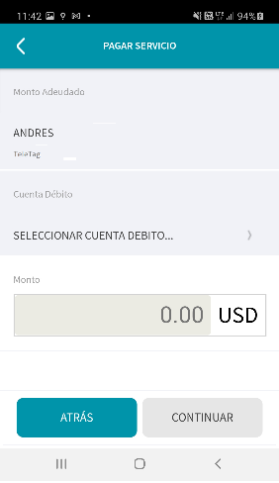

**HU002: PAGO TELETAG – 24MOVIL**

**Yo *como cliente de canales virtuales del banco Bolivariano *necesito *realizar la recarga de Teletag en la banca móvil** con la finalidad* de poder realizarlo de una manera ágil sin necesidad de un computador.

**Criterios de aceptación:**

* En la siguiente pantalla debe mostrar el valor de la recarga, la comisión, cuenta (enmascarada).
* A continuación, presenta el campo Descripción, el mismo que es opcional.
* Muestra los botones Atrás y confirmar.

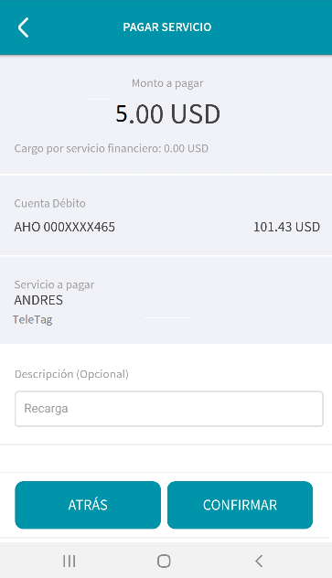

* **Cliente ingresa descripción (opcional) y presiona confirmar.**



Para realizar el pago se debe validar que:

* Validar que permita transaccionar con cuentas tipo Onboarding.
* Las cuentas en euros, básicas y virtuales no deben ser consideradas.
* No se debe permitir transaccionar con cuentas bloqueadas.
* Validar el monto por cupo y cantidad de trx, por banca antigua y banca nueva.
* El monto debe ser igual o mayor a USD5 y sin decimales
* Debe presentarse mensajes de error y de éxito.
* Conservar la regla de pago de servicios.
* Al presionar “CONFIRMAR” se realiza transacción de recarga.
* Se muestra pantalla de transacción exitosa con la información que se ingresó para la recarga.

**HU003: NOTIFICACION PAGO TELETAG– 24MOVIL**

**Yo *como cliente de canales virtuales del banco Bolivariano *necesito *realizar la recarga de Teletag en la banca móvil** con la finalidad* de poder realizarlo de una manera ágil sin necesidad de un computador.

**Criterios de aceptación**

* Cuando se realice una recarga exitosa por el canal 24móvil, se debe enviar la notificación por correo electrónico al usuario con el nuevo formato de Latinia.
* Este mensaje es no suscrito (sin costo)
* Las recargas realizadas por el canal 24móvil, se debe mostrar en la pantalla de últimos pagos.
* Presentar el detalle de la transacción:
* Monto
* Cuenta débito
* Código del servicio
* Empresa
* Fecha contable
* Fecha de la transacción
* Transacción
* Número de referencia
* Canal
* Oficina de la transacción
* La transacción se debe mostrar en los últimos movimientos de la cuenta de débito del cliente.
* Se debe reportar en el cubo de canales y recaudaciones privadas